Des embouts à rotule sans graisse hybrides polymère-métal pour les charges élevées dans le secteur alimentaire
Les embouts à rotule igubal en inox et polymère iglidur A160 permettent un fonctionnement à sec sans graisse et donc sans risque de contamination
L'ajout constant de graisse dans les logements métalliques du secteur alimentaire prend du temps, coûte cher et augmente le risque de contamination. Les rotules lisses sans entretien igus sont une alternative économique et sûre. Le spécialiste des plastiques en mouvement présente maintenant une nouvelle variante d'embout à rotule pour les fortes charges. Elle se compose d'un boîtier en inox, d'une bague en polymère autolubrifiant et d'une calotte sphérique en inox. Elle permet de réaliser des applications avec des charges élevées qui bénéficient d'une technologie tribologique d'avenir.

Les embouts à rotule sont un élément indispensable dans les machines et équipements destinés au secteur alimentaire. Ils sont omniprésents dans les lignes de remplissage, dans les machines de boucherie ou encore dans les installations de conditionnement et d'emballage où ils transmettent des forces dynamiques en oscillations, en pivotements et en rotations. Les embouts doivent être regraissés afin de garantir un mouvement avec peu de frottement entre la bague et la calotte sphérique. Un travail qui prend du temps et augmente aussi le risque de contamination. En effet, la saleté et la poussière s'y agglutinent et forment facilement des dépôts collants et de grosses particules solides. « C'est pour faciliter la tâche aux entreprises agroalimentaires tout en améliorant l'hygiène dans leurs applications en mouvement que nous avons élargi notre gamme d'embouts à rotule igubal », explique Christophe Garnier, Responsable de la gamme igubal chez igus France. « Le nouvel embout hybride polymère-métal se compose d'un boîtier et d'une calotte sphérique en acier (inoxydable) ainsi que d'une bague en iglidur A160, un polymère hautes performances conforme aux exigences du FDA et du règlement européen 10/2011. »

Fonctionnement à sec hygiénique grâce à des lubrifiants solides de toute petite taille
Comme tous les polymères iglidur, l'iglidur A160 renferme lui aussi un lubrifiant solide que se dégage en quantités microscopiques au fil du temps. Il assure un fonctionnement à sec avec peu de frottement entre la bague et la calotte en inox. L'absence de graisse rend aussi le nettoyage des embouts à rotule nettement plus rapide. Elle évite en effet que la saleté et la poussière se déposent. Autre mesure pour augmenter encore la sécurité alimentaire de ce polymère hautes performances : l'iglidur A160 est de couleur bleue. Une couleur sur laquelle les résidus alimentaires et les spores de moisissure sont facilement détectés lors des contrôles du nettoyage. La couleur peut aussi être détectée optiquement. « Ce degré d'hygiène élevé est également confirmé par l'homologation par l'agence américaine de contrôle des produits alimentaires FDA qui a des critères d'hygiène parmi les plus sévères du monde », ajoute Christophe Garnier. « C'est encore souligné par la conformité au règlement européen 10/2011. »

Propre, mais aussi robuste
Les nouveaux produits igubal sont donc hygiéniques mais ils sont aussi robustes, même utilisés en extérieur. Ils offrent une résistance à la rupture et une rigidité supérieures à celles d'un embout en polymère. Ils sont aussi résistants à l'humidité, aux acides, aux lessives alcalines et aux rayons UV et conviennent à des températures comprises entre -40 °C et +90 °C. Les résultats de tests effectués dans le laboratoire igus montrent aussi que la résistance à l'usure de l'iglidur A160 est jusqu'à dix fois meilleure que celle du polyamide, même en présence de rotations rapides de l'arbre. Christophe Garnier à ce sujet : « Les utilisateurs peuvent donc augmenter considérablement la fiabilité de leurs équipements avec un investissement très modique. » Les nouveaux embouts à rotule sont disponibles en tailles M6, M8, M10, M12, M16 et M20.

Cliquer ici pour accéder à toutes les informations sur les embouts à rotule en inox et polymère iglidur A160.

Légende :

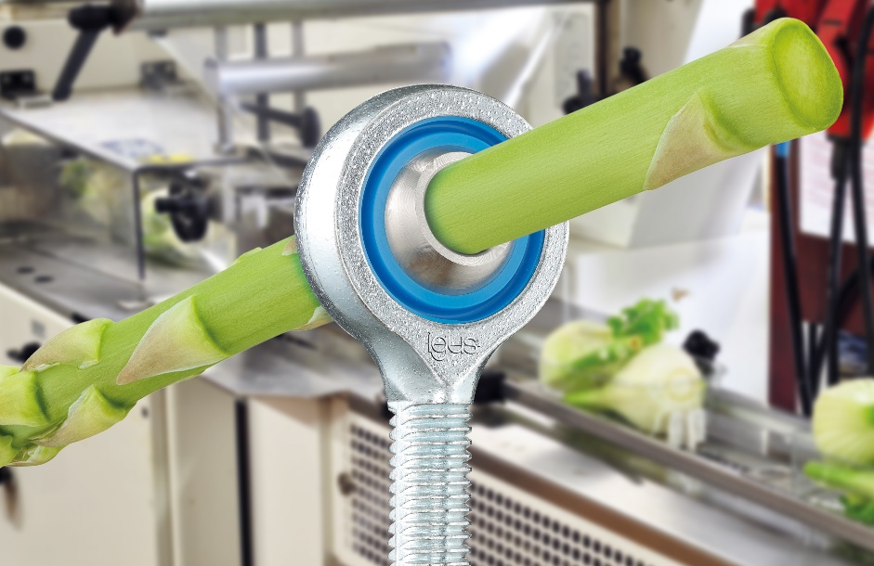
Photo PM0622-1
L'embout à rotule sans graisse et sans entretien igubal destiné aux applications à fortes charges du secteur alimentaire se compose d'un boîtier et d'une calotte en inox ainsi que d'une bague en iglidur A160, un polymère hautes performances conforme aux exigences du FDA et du règlement européen 10/2011. (Source : igus)

igus® France, située à Fresnes en Ile de France, est la filiale commerciale du groupe allemande igus® qui développe et produit des plastiques en mouvement. Ces polymères hautes performances sans graisse améliorent la technicité et réduisent les coûts dans toutes les applications dynamiques. igus est leader mondial sur les marchés des chaînes porte-câbles, des câbles ultra-souples ainsi que des paliers lisses, des guidages linéaires, des rotules lisses et des roulements en tribo-polymères. En 2021, igus® France a réalisé un chiffre d’affaires de plus de 24 millions d’euros et le groupe, dont les siège est situé à Cologne en Allemagne, a frôlé le milliard d'euros (chiffre d’affaires exact en avril 2022). Les recherches effectuées dans le plus grand laboratoire de tests du secteur sont source d'innovations constantes et de sécurité accrue pour les utilisateurs. 234.000 références sont disponibles sur stock et leur durée de vie peut être calculée en ligne. Au cours des années passées, l'entreprise a aussi connu une expansion par le biais de nouvelles gammes de produit, par exemple pour les roulements à billes, les réducteurs pour la robotique, l'impression 3D, la plateforme RBTX pour la robotique lean et les plastiques intelligents pour l'industrie 4.0. Le programme de recyclage de chaînes porte-câbles usagées « chainge » ainsi que l'investissement dans une entreprise qui retransforme en pétrole des déchets en plastique (Plastic2Oil) comptent parmi ses principales contributions dans le secteur de l'environnement.

Contact presse :
igus® SARL – Nathalie REUTER
01.49.84.98.11 nreuter@igus.net
www.igus.fr/presse

49, avenue des Pépinières - Parc Médicis - 94260 Fresnes
Tél.: 01.49.84.04.04 - Fax : 01.49.84.03.94 - www.igus.fr

Les Termes “igus, chainflex, CFRIP, conprotect, CTD, drylin, dry-tech, dryspin, easy chain, e-chain systems, e-ketten, e-kettensysteme, e-skin, flizz, iglide, iglidur, igubal, manus, motion plastics, pikchain, readychain, readycable, speedigus, triflex, plastics for longer life, robolink et xiros“ sont des marques protégées en République Fédérale d'Allemagne et le cas échéant à niveau international.

